Cheeseburger aux légumes :

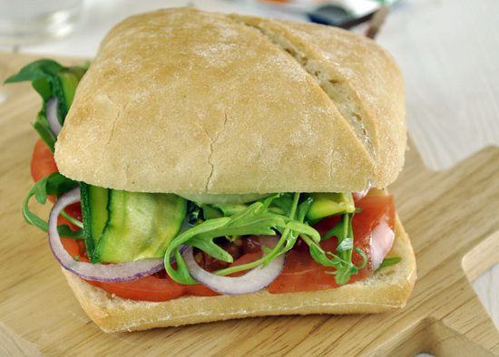

Les étapes de la recette :

- Lave la courgette et détaille-la en lanières avec un économe.
- Coupe la tomate en tranches.
- Egoutte puis coupe la mozarella en tranches.
- Monte les hamburgers : dépose les bases (la partie inférieure du pain à hamburger) sur une plaque de cuisson tapissée d’un papier sulfurisé. Garnis-les avec de fines rondelles de tomate, d'un peu de roquette, de lanières de courgette (en option, quelques rondelles d'oignon rouge) et termine par la mozzarella. Prépare les 3 autres hamburgers de la même façon.
- Passe les hamburgers sous le gril du four 3 à 5 min pour faire fondre la mozzarella.
- Au besoin, fais-toi aider d'un adulte pour sortir les cheeseburgers du four. Dépose dessus la partie supérieure des pains avant de servir.

Ingrédients pour 4 personnes :

1 courgette
1 tomate
1 boule de mozzarella *
1 poignée de roquette
4 (ou 12 mini) pains à hamburger

